|  |  |  |  |  |  |  |
| --- | --- | --- | --- | --- | --- | --- |
| **Естественные способы саморегуляции психоэмоционального состояния**  * Смех, улыбка, юмор (анекдоты, веселый собеседник, «маска» улыбки)  https://i.pinimg.com/originals/ec/60/eb/ec60eb5e0acbcc46dfeebe01dda256cc.png  * Уборка (дома, рабочего места, рабочего стола на ПК и т.п.)  * Природотерапия (пешая прогулка, кофе на свежем воздухе, общение с животными)  * Выплеск негативных эмоций через предметы (подушка, бумага, мяч и т.п.)  * Улучшение внешности, шопинг (прическа, маникюр, макияж, новое платье)  * Полноценный отдых (ванная, баня, массаж, бассейн, хороший сон)  http://zabavnik.club/wp-content/uploads/2018/05/Kartinki_na_prozrachnom_fone_24_27051651-1024x647.png  * Терапия искусствами (рисование, лепка, литературные произведения, музыка)  * Хобби (шитье, приготовление блюд, вязание, валяние шерстии т.п.)  * Двигательная активность (спорт, танцы, ходьба и пр.)  http://www.playcast.ru/uploads/2016/03/23/17952661.png  * Здоровая пища (полезная еда и информация) |  |  |  |  | https://media.istockphoto.com/vectors/meditating-person-vector-id959598544  **МАДОУ№1 «Ласточка»**  **Психолог рекомендует**  **Методы и приемы саморегуляции психоэмоционального состояния**  **Педагог-психолог: Шпилевая И.Е.** |  |

**7 ПРИЧИН УЛЫБАТЬСЯ: НАУЧНЫЙ ПОДХОД**

 Улыбкаhttps://www.b17.ru/foto/uploaded/upl_auto_1497186910_1_1.jpg делает нас счастливыми (даже при плохом настроении): обычная улыбка посылает в мозг сигнал, что мы счастливы. А когда мы счастливы, организм начинает вырабатыватьэндорфины, которые поднимают настроение.



https://www.b17.ru/foto/uploaded/upl_auto_1497186910_1_5.jpg Улыбкаhttps://www.b17.ru/foto/uploaded/upl_auto_1497186910_1_1.jpg делает счастливыми окружающих Тебя людей: улыбка - заразительна.

 Улыбкаhttps://www.b17.ru/foto/uploaded/upl_auto_1497186910_1_1.jpg делает нас более привлекательными: мы обращаем внимание на людей, которые https://www.b17.ru/foto/uploaded/upl_auto_1497186910_1_2.jpgулыбаются.



https://www.b17.ru/foto/uploaded/upl_auto_1497187195_1_2.jpg Улыбкаhttps://www.b17.ru/foto/uploaded/upl_auto_1497186910_1_1.jpg помогает снять стресс: улыбка помогает избавиться от усталости, изношенности и перегруженности. Когда сигналы, что мы счастливы (даже если это и не совсем так ... в данный момент), достигают мозга, организм, как правило, уменьшает частоту дыхания и сердечных сокращений. Снижение уровня стресса очень благотворно сказывается на здоровье в целом, так как в результате снижается артериальное давление, улучшается пищеварение и нормализуется уровень сахара в крови.

 Улыбкаhttps://www.b17.ru/foto/uploaded/upl_auto_1497186910_1_1.jpg более привлекательна, чем макияж: мышцы, которые мы используем, чтобы https://www.b17.ru/foto/uploaded/upl_auto_1497186910_1_2.jpgулыбаться, подтягивают лицо, что делает человека моложе.



Улыбкаhttps://www.b17.ru/foto/uploaded/upl_auto_1497186910_1_1.jpg положительно влияет на здоровье: улыбка помогает иммунной системе работать лучше, т.к. способна повышать в организме уровень антител, борющихся с инфекциями



https://www.b17.ru/foto/uploaded/upl_auto_1497187195_1_5.jpgУлыбкаhttps://www.b17.ru/foto/uploaded/upl_auto_1497186910_1_1.jpg делает Тебя успешней: улыбающиеся люди выглядят более уверенно, порядочно и решительно.

|  |  |  |  |  |  |  |
| --- | --- | --- | --- | --- | --- | --- |
| **УПРАЖНЕНИЯ НА ДЫХАНИЕ**  **Упражнение «Очистительное дыхание «ХА»**  **Цель**: обладает тонизирующим воздействием, способствует снятию нервного напряжения, освобождению от ощущения внутреннего беспокойства.  **Инструкция**: И.П. – стоя, ноги на ширине плеч. С медленным вдохом поднять расслабленные руки над головой, задержать дыхание на несколько секунд и представить себя стоящим на краю глубокой пропасти, держа в руках сосуд, содержащий все, что омрачает жизнь- горести, страхи, физические недуги. Немного наклониться вперед (с прямой спиной) и со звуком «Ха» резким движением сбросить сосуд в пропасть. Звук должен не произноситься, а образовываться выходящим из груди воздухом. После выдоха некоторое время оставаться в наклоне, раскачивая руки, до ощущения желания сделать вдох. Повторить 2-3 раза.  https://www.wikihow.com/images_en/thumb/e/ea/Breathe-Deeply-Step-1-Version-3.jpg/v4-728px-Breathe-Deeply-Step-1-Version-3.jpg  **Упражнение «Кузнечные меха»**  **Цель:** действует освежающе на весь организм, повышает работоспособность, предупреждает и лечит заболевания носоглотки.  ***Инструкция*:** сидя в удобной позе сделать 10 быстрых и сильных вдохов и выдохов. Выдохи осуществляются за счет работы диафрагмы. После выполнения упражнения сделать полный вдох и задержку дыхания на 7- 10 сек. во избежание гипервентиляции. Повторить 3-4 раза весь цикл.  **Упражнение «Выдыхание усталости»**  **Цель**: рекомендуется при упадке сил, умственном переутомлении; нормализует работу дыхательного центра. ***Инструкция***: лечь на спину. Расслабиться, установить медленное и ритмичное дыхание. Как можно ярче представить, что с каждым вдохом  легкие наполняет жизненная сила, а с каждым  выдохом она распространяется по всему телу. |  |  |  |  | **Точечный самомассаж**  **«7 активных точек»**  Указанные точки нужно массировать кончиками пальцев **в течение минуты**. Если вы делаете массаж утром для поднятия тонуса, то нажимать следует сильно, глубоко и быстро. Если вечером, для того чтобы расслабиться, наоборот, выполняйте мягкие, длительные (но не более минуты) надавливания.  точка между губой и носомточка на ухе  точка на тыльной стороне ладониточка на ступне между пальцев  точка под коленной чашечкойточка на задней поверхности плеча  точка на шее |  |

**ПРИЕМЫ ЗАЩИТЫ ОТ НЕГАТИВНЫХ СИТУАЦИЙ**

**Упражнение «Зонт»**

**Цель:** развитие способности к абстрагированию, снижению психоэмоционального напряжения в ситуации стресса и психологического дискомфорта.

**Инструкция**: в негативной ситуации (общение с неприятным собеседником, при оскорблении), представьте себе, у вас в руках раскрытый зонт, и все неприятные вещи отражаются от зонта, касаясь вас.

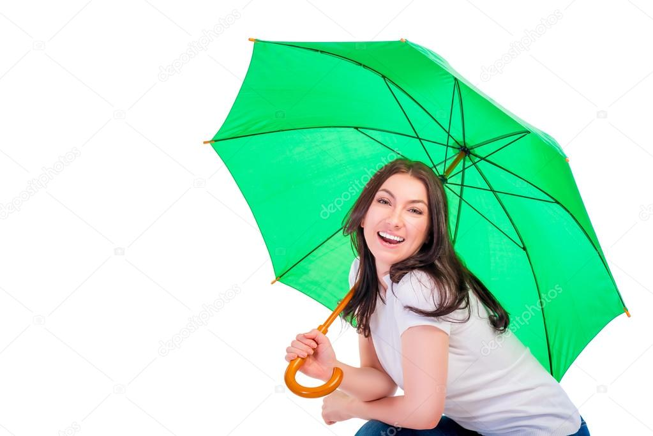

**ТОЧЕЧНЫЙ САМОМАССАЖ**

При различных видах эмоциональной нестабильности, можно быстрые приемы саморазгрузки методом точечного самомассажа. Массажировать одну точку необходимо в течении 1 минуты:

УСТАЛОСТЬ – массаж кисти между большим и указательным пальцами

СТРЕСС – массаж точки под подбородком

НАПРЯЖЕНИЕ – ногтем большого пальца до боли надавить на основание ногтя мизинца левой руки (задержать до 30 сек.).

ПРИСТУПЫ БЕСПОКОЙСТВА (нервозность, напря­жении в груди, душевной боли, депрессии, истерии) – точка в центре грудины, на ширине трех пальцев вверх от основания грудины.

РАЗДРАЖЕНИЕ – самомассаж в самой высокой части плечевой мышцы, посере­дине между внешним краем плеча и позвоночником.

ГНЕВ – самомассаж шеи у основания черепа.

ФИЛЬМЫ УЖАСОВ – лучший антидепрессант